

**“ACTUALIZACIÓN, AJUSTES Y COMPLEMENTACIÓN DE LA FACTIBILIDAD Y LOS ESTUDIOS Y DISEÑOS DEL CABLE AÉREO EN SAN CRISTÓBAL,**

**EN BOGOTÁ D.C.”**

**CONTRATO DE CONSULTORÍA No. 1630 DE 2020**

**INF-ECP--CASC-077-21**

**INFORME PRESUPUESTOS FACTIBILIDAD CAPEX Y OPEX**

**COMPONENTE ESTIMACION DE COSTOS Y PRESUPUESTO**

**CONSORCIO CS**



**BOGOTÁ, 2021 – Junio 28**

**PRODUCTO DOCUMENTAL**

**INF-ECP--CASC-077-21**

**PRESUPUESTOS FACTIBILIDAD CAPEX Y OPEX**

**COMPONENTE ESTIMACION DE COSTOS Y PRESUPUESTO**

**CONTROL DE VERSIONES**

|  |  |  |  |
| --- | --- | --- | --- |
| **Versión** | **Fecha** | **Descripción de la Modificación** | **Folios** |
| Versión 00 | 12/05/2021 |  | 33 |
| Versión 01 | 02/06/2021 | Observaciones interventoría | 40 |
| Versión 02 | 18/06/2021 | Observaciones interventoría | 50 |
| Versión 03 | 28/06/2021 | Observaciones interventoría | 50 |

**EMPRESA CONTRATISTA**

|  |  |  |
| --- | --- | --- |
| **VALIDADO POR:** | **REVISADO POR:** | **APROBADO POR:** |
|  |  |  |
| Ing. José Ricardo Romero Silva  Especialista Costos Presupuestos | Ing. José Ricardo Romero Silva  Especialista Costos Presupuestos | Ing. Mario Ernesto Vacca G.  Director de Consultoría |

**EMPRESA INTERVENTORA**

|  |  |  |
| --- | --- | --- |
| **REVISADO POR:** | **AVALADO POR:** | **APROBADO POR:** |
|  |  |  |
| Ing. Hernando Barrera Valencia  Ingeniero Costos y Presupuestos | Ing. Wilmer Alexander Rozo  Coodinador de Interventoría | Ing. Oscar Andrés Rico Gómez  Director de Interventoría |

**Tabla de contenido**

1. ESTIMACION DE COSTOS Y PRESUPUESTO 4

1.1 Generalidades 5

1.2 Determinantes del Diseño 5

1.3 ANTECEDENTES DE LAS ALTERNATIVAS PRESELECCIONADAS 6

1.4 Análisis de alternativas y criterios de selección para la definición. 9

1.4.1 Criterios para la evaluación del componente Costos y Presupuestos 9

1.5 Metodología para la Estimación de Costos y Presupuestos. 10

1.6 Obra civil 12

1.6.1 Corredor Aéreo 13

1.6.2 Índice Costo de Estaciones 17

1.6.3 Índice Costo Geotecnia 20

1.6.4 Índices Costo Pilonas 21

1.6.5 Índices de Costos de Señalización y Semaforización 23

1.6.6 Índices de Costo de Pavimentos 25

1.6.7 Índices de Costos de Arqueología 26

1.6.8 Índices de Costos – Interferencias Redes Secas 27

1.6.9 Índice de Costos - Interferencias Hidrosanitarias y Redes de Gas 27

1.6.10 Índices de Componentes y Otros Costos 28

1.7 OBRA electromecanica 30

1.7.1 Presupuesto CAPEX 32

1.7.2 Presupuesto OPEX 33

1.8 Resumen deL Presupuesto 33

1.8.1 Resumen del Presupuesto Total Costo Directo Alternativas CAPEX 33

1.8.2 Resumen del Presupuesto Total Costo Directo Alternativas OPEX Anual 34

1.8.3 Resumen Costo Total Combinación más económica de Alternativas 35

1.8.4 Resumen Costo Total Ramal La Victoria – Juan Rey 37

1.8.5 Resultado Matriz Multicriterio - Alternativa Seleccionada. 39

1.8.6 Evaluación de Criterios por alternativa 40

1.8.7 Alternativas Seleccionadas 42

2. Conclusiones y Consideraciones 46

3. LISTADO DE ANEXOS 50

**Índice de Tablas**

Tabla 1 Criterios para evaluación del Componente de Costos 10

Tabla 2 Criterios para evaluación del Componente de Costos 10

Tabla 3 Grado de Exactitud de las Cuantificaciones. 12

Tabla 4 Detalle de áreas de estaciones y pilonas. Áreas totales del proyecto por alternativa y tramo. 14

Tabla 5 Cuadro de áreas totales del proyecto por alternativa y tramo. 15

Tabla 6 Índices para la valoración de los tramos. 16

Tabla 7 Características básicas de las alternativas de línea prevista para el tramo 1. 31

Tabla 8 Características básicas de las alternativas de línea prevista para el tramo 2. 31

Tabla 9 Características básicas de las alternativas de línea prevista para ramal Estación La Victoria – Juan Rey. 31

Tabla 10 Detalle Presupuesto OpEx. 33

Tabla 11 Costos Alternativas Obra Civil. 34

Tabla 12 Costos Alternativas Obras Electromecánicas. 34

Tabla 13 Costos Alternativas Obras Electromecánicas OPEX anual. 35

Tabla 14 Resumen Costo Total Combinación Alternativas Seleccionadas. Fuente: Elaboración propia. 36

Tabla 15 Resumen Costo Total Ramal La Victoria – Juan Rey. Fuente: Elaboración propia. 37

Tabla 16 Costos Alternativas Obras Electromecánicas OPEX anual. 38

Tabla 17 Calificación del criterio CAPEX. ***. Estación de Transferencia*** 39

Tabla 18 Calificación del criterio CAPEX. Estación de Retorno 40

Tabla 19 Calificación del criterio CAPEX Estación Retorno Juan Rey 40

Tabla 20 Ponderación de los criterios del componente costos y presupuesto, Tramo 1 40

Tabla 21 Resultados de la Evaluación de los criterios del componente costos y presupuesto, Tramo 1 41

Tabla 22 Ponderación de los criterios del componente Costos y Presupuesto, Tramo 2 41

Tabla 23 Resultados de la Evaluación de los criterios del componente costos y presupuesto, Tramo 2 41

Tabla 24 Ponderación de los criterios del componente costos y presupuesto, Tramo Juan Rey. 42

Tabla 25 Resultados de la Evaluación de los criterios del componente costos y presupuesto, Tramo Juan Rey. 42

Tabla 26 Ponderación de las Alternativas del Tramo 1. 43

Tabla 27 Ponderación de las Alternativas del Tramo 2. 44

Tabla 28 Ponderación de las Alternativas del Tramo 3 (Ramal a Juan Rey). 45

**Índice de Gráficos**

Gráfico 1 Figura 4-1 Tomada del informe INF-TRA--CASC-045-21 5

Gráfico 2 Alternativas estación transferencia Portal 20 de Julio 6

Gráfico 3 Alternativas estación retorno Zona Altamira y Zona Moralba 7

Gráfico 4 Macrozonas para Ramal Juan Rey 8

Gráfico 5 Tipología de Edificación para Estaciones de Cable Aéreo. 18

Gráfico 6 Estación Illimani 19

Gráfico 7 Espacio público Pilona 23

Gráfico 8 Esquemas corte estructura de pavimento. 26

Gráfico 9 Esquema corte para indice de redes Hidrosanitarias 28

Gráfico 10 Combinación de la Alternativa seleccionada (1-4 y 2-2). 35

Gráfico 11 Planteamiento de Tramo 3 La Victoria Juan Rey. 39

# ESTIMACION DE COSTOS Y PRESUPUESTO

## Generalidades

Parte de la consultoría incluye como entregable de Factibilidad el presupuesto del proyecto del Cable San Cristóbal, el cual se ha estructurado en coordinación con la Entidad y la Interventoría de esta consultoría.

En líneas generales, el presupuesto ha sido trabajado en coordinación con los profesionales de las especialidades del proyecto, es decir, con las disciplinas de Ingeniería en Tránsito, Diseño Geométrico, Urbanismo, Espacio Público y Arquitectura, Redes Hidrosanitarias, Redes Secas, Geotecnia, Estructuras, Ambiental, Pavimentos, Arqueología, Social y Comunicaciones, Electromecánico y Presupuestos. Lo anterior basado en un diseño que cada una de las especialidades mencionadas ha adelantado a nivel de factibilidad para el corredor de Cable San Cristóbal.

## Determinantes del Diseño

Como insumo base para las determinantes del diseño se parte de las alternativas evaluadas que surgen de los resultados obtenidos después de la aplicación de los pasos 1 y 2 que se presentaron en la Figura 4-1 (Metodología para la selección del trazado definitivo Cable San Cristóbal), los cuales se encuentran descritos en el informe INF-TRA--CASC-045-21 “Determinación de las Alternativas a Evaluar para la Selección Definitiva del Trazado Cable San Cristóbal”.

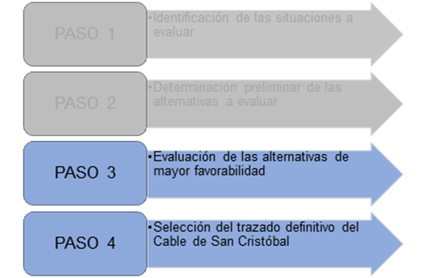

Gráfico 1 Figura 4-1 Tomada del informe INF-TRA--CASC-045-21

Para lograr este propósito, se realizaron análisis de localización, topografía, suelos, gestión predial, ambiental, social, arquitectura, electromecánica; estudios de ingeniería, presupuestos y especificaciones técnicas; siendo la localización la base sobre la que se desarrollaron estos análisis, por considerarse que la apuesta técnica que poder iniciar los trabajos de diseño, con miras de lograr la definición inicial del trazado. Para mayor detalle se sugiere consultar el documento INF-GEN—CASC-079-21.

## ANTECEDENTES DE LAS ALTERNATIVAS PRESELECCIONADAS

Después de haber surtido un proceso de análisis de seis (6) propuestas de localización para la estación de transferencia (tres (3) de ellas presentadas en el estudio de factibilidad del 2012) se seleccionaron tres (3) alternativas, donde una de ellas corresponde a la elegida en el estudio de factibilidad del 2012. Las otras dos (2) opciones corresponden a las alternativas que ofrecen mejores condiciones con relación a causar menor afectación en la operación de buses al interior del portal. Otro aspecto relevante considerado en la definición de alternativas para la estación de transferencia, fue mejorar la conectividad peatonal, buscando que las alternativas permitieran recorridos cortos y directos, evitando en lo posible el entrecruzamiento de usuarios en las diferentes plataformas (alimentadores y troncales) que funcionan dentro del portal.

Gráfico 2 Alternativas estación transferencia Portal 20 de Julio

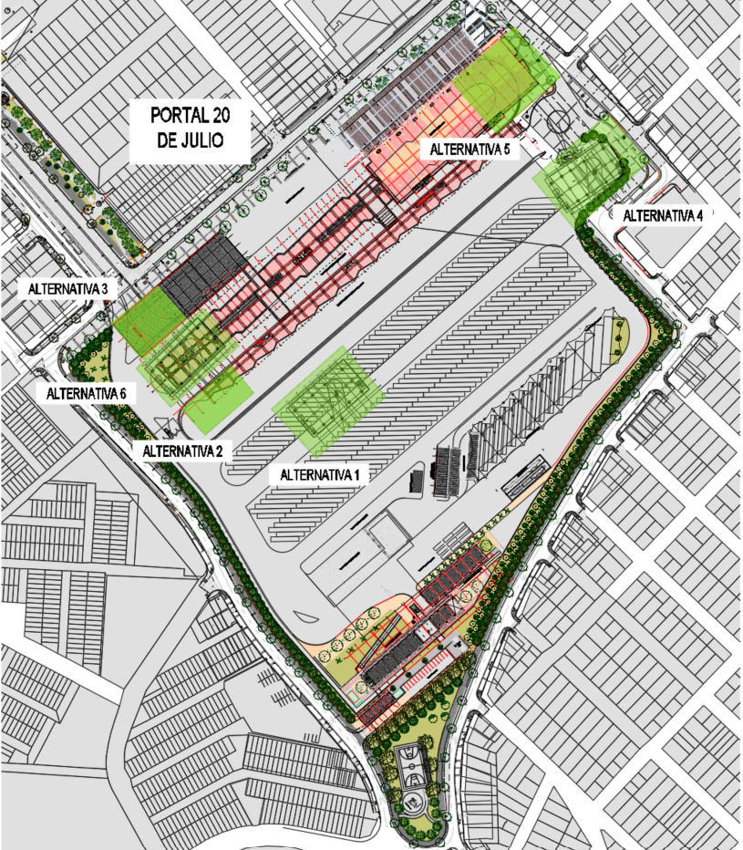

***Fuente: Elaboración propia. Plano lotes y trazos.***

Teniendo en cuenta los requerimientos del Anexo Técnico, donde se solicita realizar análisis y consideraciones adicionales a la ubicación de la Estación en el Portal 20 de Julio, con el objeto de mitigar la afectación a la operación del Portal por la Implantación de la Estación, esta Consultora realiza los análisis solicitados y los incorpora dentro de los criterios de la Matriz Multicriterio, para lograr unas mejores condiciones de implantación, a las logradas por el Estudio del año 2012.

Para el caso de la definición de alternativas para la Estación Retorno del tronco principal del Cable, el Estudio de Factibilidad de 2012, estableció dos (2) alternativas en los sectores de Moralba y Altamira, de los cuales recomendó seleccionar el sector de Altamira. La actual consultoría hizo previamente el análisis de las dos (2) propuestas de factibilidad y adicionalmente analizó tres (3) nuevas propuestas para un total de cinco (5). De las cinco (5) opciones evaluadas mediante un análisis entre especialidades, se seleccionaron tres (3) que serán evaluadas mediante el análisis multicriterio. La selección de estas tres (3) alternativas incluye la alternativa recomendada en factibilidad y las otras dos corresponden a aquellas localizaciones que ofrecían una mayor captación de demanda y que por su localización dentro de la zona de estudio, presentaban mejores condiciones de conectividad con la infraestructura de modos de transporte existente en la zona especialmente con la Avenida del Cerro, así como con los hitos más relevantes del sector (hospitales, colegios, jardines infantiles, centros de salud, iglesias supermercados, entre otros).

Gráfico 3 Alternativas estación retorno Zona Altamira y Zona Moralba

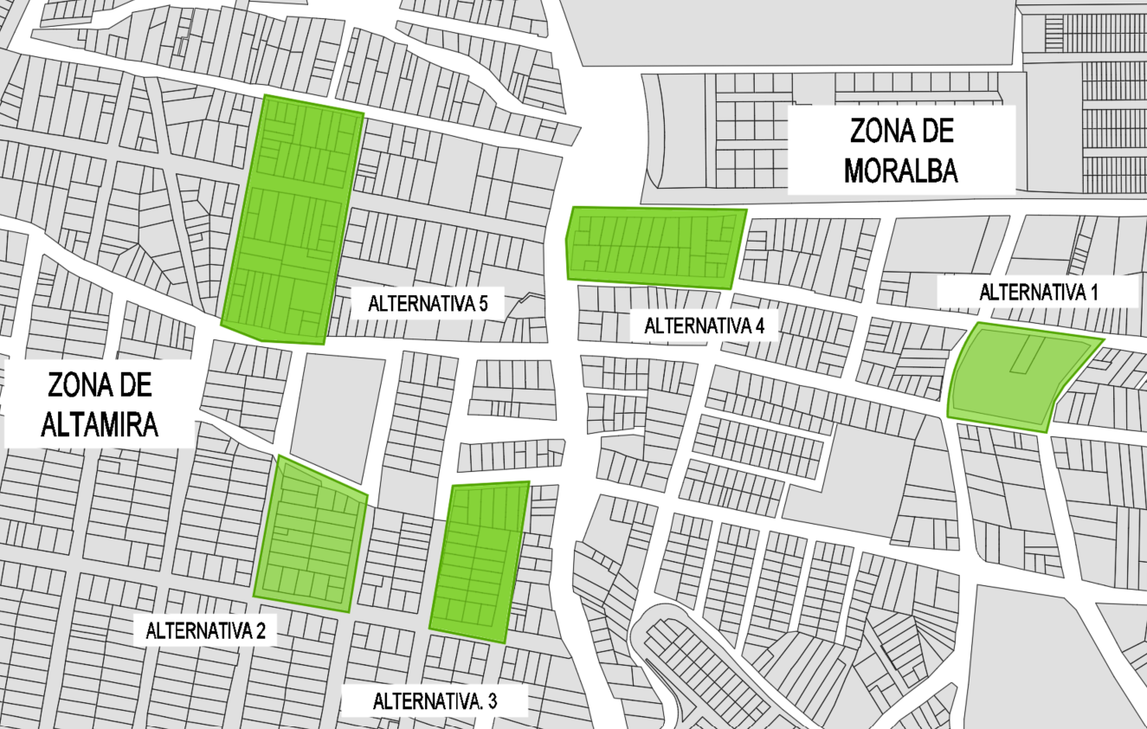

***Fuente: Elaboración propia. Plano lotes y trazos***

Dentro de los trabajos realizados en el año 2020 para el proceso de actualización de demanda elaborado por la Secretaría Distrital de Movilidad se planteó un sector macro para la posible localización de dicha estación. Sin embargo, no existe una definición detallada de la ubicación. Es por ello que el equipo de consultoría estableció inicialmente cinco posibles zonas de localización con base en una revisión de las condiciones de la topografía, la orografía, el sistema vial, la densidad urbanística y la disposición espacial de la zona de Juan Rey mediante el uso de Zonas de Análisis de Transporte ZAT.

Para el análisis de las alternativas de la estación de retorno en el sector a Juan Rey, se tuvieron en cuenta las mismas consideraciones que para la estación de retorno en el tronco principal, tomando como principales ejes conectores la Transversal 15 Este y la Carrera 11 Este, pero además se incluyó un criterio que evaluaba el potencial desarrollo urbano y de vivienda que la estación podría traer a la zona.

Gráfico 4 Macrozonas para Ramal Juan Rey

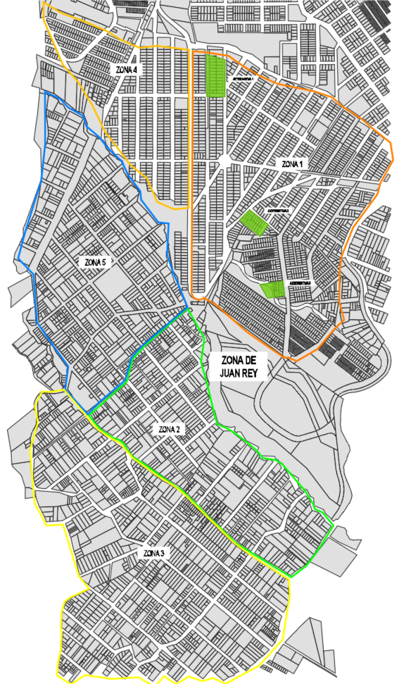

***Fuente: Elaboración propia. Plano lotes y trazos***

## Análisis de alternativas y criterios de selección para la definición.

De acuerdo al Anexo Técnico “Fase 2 – FACTIBILIDAD, denominado: ANÁLISIS DE ALTERNATIVAS PARA LA DEFINICIÓN DE LA LOCALIZACIÓN DE ESTACIONES PARA EL CABLE SAN CRISTÓBAL – MATRIZ MULTICRITERIO”.

Por lo tanto, para esta etapa del Proyecto, se establece que se deberá diseñar una matriz multicriterio, que será validada por la entidad contratante y la Interventoría, en la que se incluyan los principales criterios que permitan comparar las alternativas de localización de las estaciones del Sistema Cable, que fueron seleccionadas en una etapa anterior a esta.

A partir de ese análisis multicriterio, el Consultor deberá recomendar la mejor alternativa de trazado. Por medio de criterios cualitativos y cuantitativos que servirán como herramienta comparativa para definir como mejor alternativa la que obtenga la puntuación más alta.

El diseño de la matriz multicriterio requiere para su elaboración la definición y análisis de diferentes criterios de evaluación por especialidad, propios de cada una de las alternativas consideradas para el estudio, para ser sometidas a una evaluación multiobjetivo y multicriterio, de acuerdo con la metodología propuesta, para establecer de manera objetiva cuál de todas las alternativas de localización por estación es la más conveniente.

Para cada uno de los criterios se tendrá de referencia un peso específico en la calificación general, que deberá ser propuesto por el Consultor y validados por la interventoría y el IDU.

Cada criterio evaluado podrá ser desagregado en subcomponentes que permitan justificar las ponderaciones de cada alternativa. El consultor deberá poner a consideración de la interventoría y la entidad la metodología de calificar las diferentes alternativas, antes de realizar dicho estudio y análisis.

Se considera la evaluación a 7 componentes (Matriz Multicriterio - Definición de la alternativa a Diseñar), a continuación, se presenta los componentes a tener en cuenta:

1. Tránsito y Movilidad
2. Costos y Presupuesto
3. Sistema de Transporte Aéreo
4. Evaluación Técnica
5. Urbanismo y Arquitectura
6. Ambiental
7. Social

### Criterios para la evaluación del componente Costos y Presupuestos

A continuación, se presentan los criterios utilizados para la evaluación de este componente Costos y Presupuestos, en sus unidades Cuantitativas o Cualitativas, según corresponda, para cada una de las Alternativas propuestas en la estación de transferencia en el Portal 20 de Julio, Estación Intermedia y Estación Retorno en el sector de Altamira y Estación Retorno en el sector Juan Rey. En cada uno de los Criterios se detalla su objetivo, su unidad Cuantitativa o Cualitativa, la unidad de medición, método de cálculo y el resultado de las calificaciones de cada una de las alternativas.

Tabla 1 Criterios para evaluación del Componente de Costos

|  |  |  |
| --- | --- | --- |
| COMPONENTE COSTOS | | TRAMO 1 |
| N.º | **CRITERIO** | **UNIDAD** |
| 1 | Capex (Costos de inversión de la obra civil, del componente electromecánico, del montaje). | Cuantitativa |
| 2 | Opex (Costos de operación y mantenimiento Sistema de Transporte por Cable) | Cuantitativa |
| 3 | Costos de adquisición de predios | Cuantitativa |

***Fuente: Elaboración propia.***

Tabla 2 Criterios para evaluación del Componente de Costos

|  |  |  |
| --- | --- | --- |
| COMPONENTE COSTOS | | TRAMO 2 |
| N.º | **CRITERIO** | **UNIDAD** |
| 1 | Capex (Costos de inversión de la obra civil, del componente electromecánico, del montaje). | Cuantitativa |
| 2 | Opex (Costos de operación y mantenimiento Sistema de Transporte por Cable) | Cuantitativa |
| 3 | Costos de adquisición de predios | Cuantitativa |

***Fuente: Elaboración propia.***

## Metodología para la Estimación de Costos y Presupuestos.

Como parte del Ejercicio, se elaboró la valoración de tres alternativas de alineamiento por cada tramo, es decir, tres alternativas para el tramo Estación 20 de Julio a Estación Intermedia La Victoria, tres alternativas para el tramo Estación Intermedia La Victoria a Estación de retorno Altamira y tres alternativas para el tramo Nueva Estación Intermedia La Victoria a Estación de retorno Juan Rey.

La estructura del presupuesto se basa en el método de valoración por índices de precios y cuenta con una división que permite conocer los costos a nivel de factibilidad de cada una de los tramos y obras que lo componen del cual se describe a continuación su estructura:

* + Desde la Factibilidad anterior, el proyecto se dividió en dos tramos, de la misma manera, la consultoría en esta nueva etapa de factibilidad trabajó el presupuesto con esta división como principal división del presupuesto. Lo anterior significa que el presupuesto tiene dos particiones por tramos, es decir, tramo 1 y tramo 2, los cuales están numerados consecutivamente iniciando en el Portal del 20 de Julio.
* Los tramos referenciados son los siguientes: Tramo 1 Desde el Portal del 20 de Julio hasta la Estación Intermedia La Victoria, es de aclarar que, como parte integral de este tramo, se encuentran tanto la Estación del 20 de Julio (dentro del Portal del 20 de Julio), como la Estación La Victoria. Tramo 2 Desde la Estación Intermedia La Victoria hasta la Estación de Retorno Altamira, se aclara que incluye la Estación de Retorno y la línea de cable sin Incluir la Estación Intermedia La Victoria (esta hace parte del Tramo 1).
* También se incluye como parte de la Factibilidad de esta consultoría el tramo 3 que está proyectada iniciando en una nueva estación aledaña a la estación Intermedia propuesta de La Victoria y finaliza en la Estación de Retorno denominada Juan Rey (es de aclarar que la valoración de este tramo se encomienda a esta consultoría solo a nivel de Factibilidad).
* A su vez cada uno de los tramos se ha dividido en capítulos, los cuales agrupan los diferentes tipos de obra que componen el Cable San Cristóbal. dichos capítulos son los siguientes: Para el tramo 1: Estación 20 de Julio, Pilonas desde Portal 20 de Julio hasta Estación Intermedia La Victoria, Pavimentos, Geotecnia, Arqueología y Estación Intermedia La Victoria. El Tramo 2 está constituido por los capítulos: Pilonas, Pavimentos, Geotecnia, Arqueología y Estación de Retorno Altamira.
* Cada capítulo a su vez está dividido en subcapítulos, dichos subcapítulos corresponden a las obras del Cable de San Cristóbal concretas que deben desarrollarse para su correcta funcionalidad. A manera de ejemplo podemos mencionar que como parte del capítulo Edificación Estación 20 de Julio, se encuentran los subcapítulos Edificación de la Estación y Espacio Público de la Estación.
* Por último, los subcapítulos se componen a su vez de una última partición del presupuesto que es la correspondiente a los Índices (o grades ítems de la obra). Dichos Índices se estructuran con un código, una descripción, una unidad de medida, una cantidad, un precio unitario en pesos colombianos, un valor parcial que se determina multiplicando la cantidad por su precio unitario.
* Para el caso del Presupuesto de la Especialidad Electromecánica, se incluye además el costo en Euros de los componentes que serán adquiridos en Europa.

Todo lo anterior sumado da como resultado el valor **total CAPEX del Proyecto**.

Una vez realizado el proceso anteriormente descrito, se obtiene como resultado el costo directo de las obras. Posteriormente se aplica el porcentaje de AIU (incluyendo IVA de la utilidad) que se considera apto para una obra pública en zona urbana con lo cual se obtiene el valor total de obra incluyendo AIU.

Posteriormente se suman los gastos correspondientes a la Gestión Ambiental, Gestión social, demás gestiones, Plan de Manejo de Tráfico y señalización durante la etapa de construcción, valor de adecuación de desvíos durante la etapa de construcción, valor de salud y seguridad en el trabajo, proyección de presupuesto a fecha estimada de Inicio de Obras, fondo de ajustes, valor proyectado para Interventoría de Obra.

Por otra parte, se realizó también la estimación del valor proyectado de **mantenimiento anual del capítulo Electromecánico total OPEX del proyecto**, a nivel de Factibilidad.

El documento “Una Política Pública: Maduración de Proyectos Matriz de Riesgos Buenas Prácticas Contractuales”, desarrollado por la Cámara Colombiana de Infraestructura, el cual fue publicado en el año 2010 y actualizado en el 2012, vigente a la fecha, establece el grado de exactitud de los presupuestos dependiendo de su grado de madurez. En el Anexo No 1 puede consultarse el documento mencionado. Ver el anexo No 1 en la Carpeta del Informe de Presupuesto.

A continuación, se presenta la tabla resumen con los criterios establecidos en el documento mencionado que a su vez ha sido incorporado del manual de Diseño Geométrico del INVIAS:

Tabla 3 Grado de Exactitud de las Cuantificaciones.

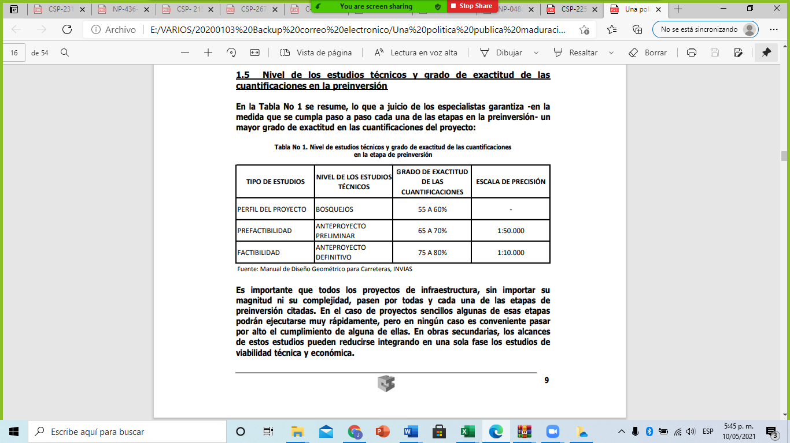

***Fuente:* Manual de Diseño Geométrico para Carreteras, INVIAS.**

En cuanto a las cantidades de obra y dado que el carácter de los diseños que durante esta fase supone un desarrollo insipiente de Ingeniería al cual le hace falta maduración; las especificaciones y las cantidades de obra calculadas de los posibles ítems de construcción tienen todavía un grado de incertidumbre dada la fase de factibilidad en la que se encuentra el proyecto. Como se evidencia en la siguiente tabla, el porcentaje de exactitud de las cuantificaciones del presupuesto a nivel de factibilidad esta entre el 75% y 80%. Lo cual significa que el porcentaje de incertidumbre de un proyecto en esta fase se encuentra comúnmente entre el 20% y 25%.

Cabe decir que la combinación de alternativas que será desarrollada a nivel de Estudios y Diseños es el resultado de un análisis mediante la Matriz multicriterio la cual se desarrolló al interior de esta consultoría con la participación de las diferentes disciplinas que la componen.

Para determinar el costo por m2, calculamos los Índices a partir de la información de precios obtenida de la obra más parecida que ha contratado el IDU y que ya está construida y en funcionamiento como lo es el Cable de Ciudad Bolívar. Debido a que los valores obtenidos son de fecha pasada, requieren una actualización de precios, la cual se realizó mediante el uso de los índices de costos de la construcción pesada ICCP, proporcionados por el DANE para las Obras Civiles y los valores históricos del Euro para el capítulo Electromecánico.

Para la actualización de los precios unitarios que componen cada uno de los índices se realizó la indexación mediante los índices de ICCP desde el origen del contrato hasta el índice más reciente publicado por el DANE (marzo de 2021). Este cálculo arrojó un índice porcentual de 27,23%. Lo anterior, aplica para los índices de la obra civil y puede ser consultado su detalle en el Anexo No.6.

## Obra civil

### Corredor Aéreo

La estructura de cada uno de los tramos que componen el Cable San Cristóbal está planteada básicamente, en una partición por tipos de obra estandarizada que permite valorar su costo en cada tramo.

En la siguiente tabla se relaciona el detalle y posteriormente el resumen de áreas totales de edificaciones de las estaciones, espacio público de estaciones, espacio público de pilonas y cantidad de pilonas por tramo y para cada alternativa.

Tabla 4 Detalle de áreas de estaciones y pilonas. Áreas totales del proyecto por alternativa y tramo.



Fuente. Elaboración propia.

Tabla 5 Cuadro de áreas totales del proyecto por alternativa y tramo.

| **TRAMO** | **ALTERNATINA** | **AREA EDIFICACIÓN DE ESTACIONES** | **AREA DE E.P. DE ESTACIONES** | **# PILONAS POR TRAMO** | **AREA DE E.P. DE PILONAS** |
| --- | --- | --- | --- | --- | --- |
| 1 | 1-1 | 6.371,63 | 6.752,65 | 11,00 | 1.276,30 |
| 1 | 1-4 | 6.325,36 | 6.752,65 | 12,00 | 1.586,10 |
| 1 | 1-6 | 6.076,30 | 6.752,65 | 13,00 | 1.463,73 |
| 2 | 2-2 | 2.112,00 | 2.719,00 | 10,00 | 1.123,41 |
| 2 | 2-3 | 2.112,00 | 2.665,00 | 11,00 | 1.416,25 |
| 2 | 2-5 | 2.112,00 | 1.225,00 | 9,00 | 1.065,50 |
| 3 | 3-1 | 4.224,00 | 2.719,00 | 13,00 | 2.019,75 |
| 3 | 3-2 | 4.224,00 | 963,53 | 15,00 | 2.371,89 |
| 3 | 3-3 | 4.224,00 | 2.837,58 | 17,00 | 2.675,39 |

**Fuente: Elaboración propia.**

Estas áreas corresponden al proyecto Cable San Cristóbal y fueron suministradas a manera de cantidades por la disciplina de Urbanismo, Espacio Público y Arquitectura, Con estas áreas de desarrolló buena parte de la estimación del presupuesto de factibilidad.

Adicionalmente, se complementó dicha estimación con las cantidades suministradas por las especialidades de Redes Secas y Redes Hidrosanitarias para las interferencias, subterranización o elevación de las redes específicas de este proyecto.

A continuación, se describe en detalle la manera como se ha determinado el precio unitario de los índices mencionados.

Se calculó tomando como referencia la información del presupuesto del proyecto más parecido ya construido, contratado, ejecutado y terminado por Instituto de Desarrollo Urbano, es decir, el del proyecto de Cable de Ciudad Bolívar. en su acta 219, se encuentra registrado las cantidades totales y precios unitarios pagados. Esta fuente de información fue fundamental para lograr determinar este Índice de costo.

Los índices utilizados para la valoración del costo de los tramos que componen el proyecto, se estandarizaron para todos los tramos y se muestran de manera genérica así:

Fuente: Elaboración propia.

Tabla 6 Índices para la valoración de los tramos.

### Índice Costo de Estaciones

Es de aclarar que, para efectos de estimar los costos de las estaciones, se tuvo en cuenta dos tipos de espacio. Uno es el de las edificaciones y el otro el del espacio público que circunda las edificaciones, a los cuales se les generó un índice de costo independiente.

Es decir, para efectos de valorar el costo del Índice por metro cuadrado de Estaciones de Transmicable en la etapa de Factibilidad, esto es, sin contar aún con los diseños de detalle que proporcionen el listado definitivo de actividades y las correspondientes cantidades de obra a ejecutar, se utilizan dos Índices de Costos, uno para m2 de Edificación y otro para m2 de Espacio Público.

Dichos Índices de precio aplican no a actividades de construcción como tal, sino a un conjunto de actividades de obra que constituyen una entidad o tipo de obra definida, tal como lo es una estación de Transmicable, posteriormente se multiplican por su área total en planta en unidad de m2 tanto de área a construir de edificación como área de espacio público. En otras palabras, los índices calculados son presupuestos calculados para un (1) metro cuadrado para edificación de estación y un metro cuadrado de Espacio público de las estaciones.

#### Costo de Estaciones - Edificaciones

En este numeral se describe la metodología llevada a cabo para calcular tanto los índices de costos como las cantidades por cada una de las especialidades.

La metodología consistió en determinar cada uno de los siguientes valores a fin de lograr obtener tanto una cantidad como un índice general por metro cuadrado que se llevaría finalmente al presupuesto:

* Identificación de los costos de Edificaciones para el cálculo de los Índices. Obtenido del proyecto de Transmicable Ciudad Bolívar
* Identificación de las cantidades de edificaciones para el cálculo de los Índices. Obtenido del proyecto de Transmicable Ciudad Bolívar
* Estimación de los Índices de Costos para Edificaciones, obtenido de los dos anteriores
* Cantidades Cable San Cristóbal.

**Identificación de los costos de Edificaciones para el cálculo de los Índices**

Los costos que se tuvieron en cuenta para el cálculo de los Índices de la edificación, se estructuraron por capítulos principales Identificados del proyecto, los cuales, se relacionan a continuación:

Preliminares, movimiento de tierras y rellenos (incluye cantidades para estabilización).

* Subestructuras
* Estructuras
* Acabados.
* Cubiertas y cielorrasos.
* Instalaciones hidráulicas.
* Sistema de alimentación – potencia.
* Sistema de alumbrado y fuerza.
* Sistema de apantallamiento y puesta a tierra.
* Redes de voz y datos. Comunicaciones
* Equipos especiales.

Gráfico 5 Tipología de Edificación para Estaciones de Cable Aéreo.

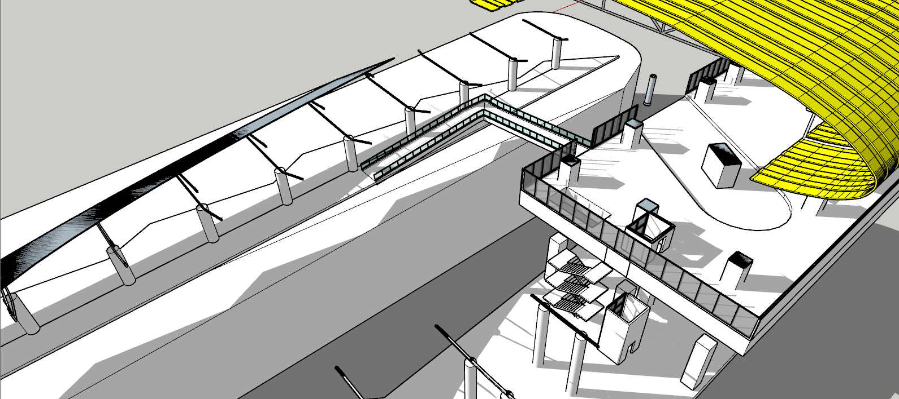

Fuente: Elaboración propia.

**Identificación de las cantidades de edificaciones para el cálculo de los Índices**

Posteriormente se procedió a identificar las áreas de cada una de las estaciones en lo que corresponde a espacios de Edificaciones del Proyecto Transmicable Ciudad Bolívar.

**Estimación de los Índices de Costos para Edificaciones**

Con los datos obtenidos de costo por cada uno de los capítulos y el área sumada de las estaciones, se procedió a calcular el índice de costo, el cual de obtuvo como resultado del cociente entre el costo total de cada capítulo y el área intervenida. Dicho índice obtenido está calculado al mes de junio de 2014 que corresponde a la fecha de origen de contrato de construcción del Cable Ciudad Bolívar.

**Cantidades de Edificaciones Cable San Cristóbal**

Una vez obtenidos los Índices correspondientes a costo por m2, se procedió a incluir en el presupuesto las correspondientes áreas, a manera de cantidades a efectos de valorar el total de este capítulo. En el anexo No 2, puede apreciarse un cuadro resumen en el cual se muestran las áreas mencionadas del proyecto Transmicable de Ciudad Bolívar. Ver el anexo No 2 en la Carpeta del Informe de Presupuesto.

Los detalles del cálculo de los Índices de Costos, pueden ser consultados en el anexo No 3. Ver el anexo No 3 en la carpeta Informe de Presupuesto de Factibilidad.

#### Índice Costo de Estaciones – Espacio Público

En este numeral se describe la metodología llevada a cabo para calcular tanto los índices de costos como las cantidades por cada una de las especialidades, en lo que corresponde al Espacio Público de las Estaciones.

La metodología consistió en determinar cada uno de los siguientes valores a fin de lograr obtener tanto una cantidad como un índice general por metro cuadrado que se llevaría finalmente al presupuesto:

* Identificación de los costos de Espacio Público para el cálculo de los Índices. Obtenido del proyecto de Transmicable Ciudad Bolívar
* Identificación de las cantidades de Espacio Público para el cálculo de los Índices. Obtenido del proyecto de Transmicable Ciudad Bolívar
* Estimación de los Índices de Costos para Espacio Público, obtenidos de los dos anteriores
* Cantidades de Espacio Público Cable San Cristóbal.

**Identificación de los costos de Espacio Público para el cálculo de los Índices**

La metodología utilizada consistió en identificar aquellos ítems y cantidades del Espacio Público en costo directo, en la cual se encuentran todos los elementos que conforman el andén, mobiliario urbano y paisajismo, de manera que se encontró el valor total en costo directo sumado para cada uno de sus capítulos principales de las Estaciones del Tunal, intermedia de Juan Pablo II, Intermedia de Manitas y Estación de retorno de IIlimani.

Los capítulos principales Identificados del proyecto son:

* Preliminares, movimiento de tierras y rellenos
* Instalaciones hidráulicas y sanitarias internas
* Urbanismo, paisajismo y espacio público

**Identificación de las cantidades de Espacio Público para el cálculo de los Índices**

Posteriormente se procedió a identificar las áreas de cada una de las estaciones en lo que corresponde al Espacio Público.

Gráfico 6 Estación Illimani

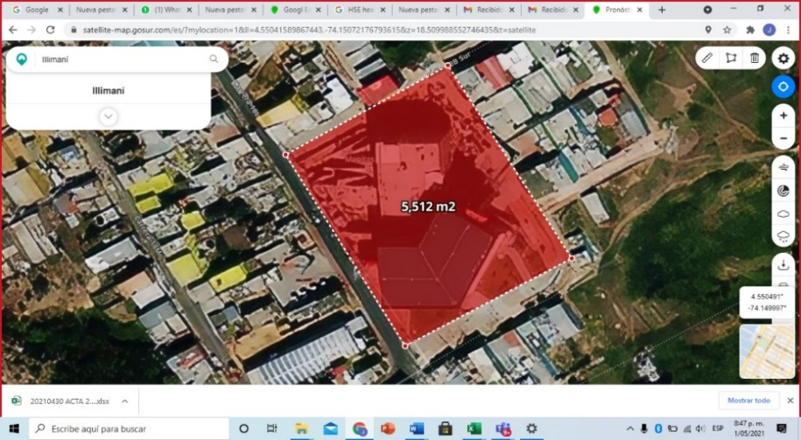

Fuente Google Earth.

**Estimación de los Índices de Costos par Espacio Público**

Con los datos obtenidos de costo por cada uno de los capítulos y el área sumada de las estaciones, se procedió a calcular el índice de costo para cada uno de los capítulos, los cuales se obtuvieron como resultado del cociente entre el costo total de cada capítulo y el área intervenida. Dichos índices obtenido tienen de fecha de origen el mes de junio de 2014.

**Cantidades de Espacio Público Cable San Cristóbal**

Una vez obtenidos los Índices correspondientes a costo por m2, se procedió a incluir en el presupuesto las correspondientes cantidades de cada capítulo a efectos de valorar el total multiplicando la cantidad por su Índice Unitario en costo Directo. En el anexo No 2, puede apreciarse un cuadro resumen en el cual se muestran las áreas mencionadas del proyecto Transmicable de Ciudad Bolívar. Ver el anexo No 2 en la Carpeta del Informe de Presupuesto.

Los detalles del cálculo de los Índices de Costos, pueden ser consultados en el anexo No 3. Ver el anexo No 3 (Índices General) en la carpeta Informe de Presupuesto de Factibilidad.

### Índice Costo Geotecnia

En este numeral se describe la manera como se calculó tanto los índices de costos como las cantidades para la especialidad de Geotecnia.

Como se definió en la metodología, se determinó cada uno de los siguientes valores a fin de lograr obtener tanto una cantidad como un índice general global que se llevaría finalmente al presupuesto:

* Identificación de los costos de Geotecnia para el cálculo del Índice. Obtenido del proyecto de Transmicable Ciudad Bolívar
* Identificación de las cantidades de Geotecnia para el cálculo del Índice. Obtenido del proyecto de Transmicable Ciudad Bolívar
* Estimación del Índice de Geotecnia obtenido de los dos anteriores
* Cantidades Cable San Cristóbal.

**Identificación de los costos de Geotecnia para el cálculo del Índice**

La metodología utilizada incluyó la identificación del ítem y cantidades incluidos en el capítulo de Geotecnia del proyecto Transmicable Ciudad Bolívar.

El capítulo Identificado es:

Geotecnia

**Identificación de las cantidades de Geotecnia para el cálculo del Índice**

Posteriormente, dada la similitud entre los proyectos de Ciudad Bolívar y de San Cristóbal, se consideró una cifra global. Para el capítulo de Geotecnia. Para efectos de llevar el índice al presupuesto, se realizó una proporción en longitud entre la longitud de cada tramo del proyecto San Cristóbal y los 3,34 km del proyecto de Ciudad Bolívar. Lo anterior dadas las condiciones similares de topografía y tipología de los suelos de los dos proyectos.

**Estimación del Índice de Geotecnia**

Con los datos obtenidos, se procedió a calcular el Índice como resultado del cociente entre el costo y la cantidad global (para el caso 1.0). Dicho índice obtenido tiene de fecha de origen el mes de junio de 2014.

**Cantidades Cable San Cristóbal**

Una vez obtenidos los Índices correspondientes a costo global, se procedió a incluir en el presupuesto las correspondientes cantidades a efectos de valorar el total de este capítulo. Como la cantidad del proyecto es un global, se distribuyó dicho global entre la longitud de cada tramo correspondiendo el 57% al tramo 1 y el 43% al tramo 2.

### Índices Costo Pilonas

Es de aclarar que, para efectos de estimar los costos de las pilonas, se tuvo en cuenta dos tipos de obras. Uno es el de las estructuras y el otro el del espacio público de pilonas que circunda es el que circunda cada pilona, se le generó un índice de costo independiente a las estructuras (por unidad de pilona) y otro al Espacio Público de las pilonas (por m2 de Espacio Público).

#### Índices Costo Pilonas - Estructuras

En este numeral se describe el procedimiento llevado a cabo para calcular tanto los índices de costos como las cantidades por cada una de las especialidades, el cual consistió en determinar cada uno de los siguientes valores a fin de lograr obtener tanto una cantidad como un índice general por unidad que se llevaría finalmente al presupuesto:

* Identificación de los costos de Pilonas - Estructuras para el cálculo de los Índices. Obtenido del proyecto de Transmicable Ciudad Bolívar
* Identificación de las cantidades de Pilonas Estructuras para el cálculo de los Índices. Obtenido del proyecto de Transmicable Ciudad Bolívar
* Estimación de los Índices obtenido de los dos anteriores
* Cantidades Cable San Cristóbal.

**Identificación de los costos de Pilonas - Estructuras**

La metodología utilizada consistió en identificar aquellos ítems y cantidades de las estructuras en costo directo de manera que se encontró el valor total de costo directo sumado para cada uno de sus capítulos principales de las Pilonas que hacen parte de Cable de Ciudad Bolívar.

Los capítulos principales Identificados de las Pilonas en estructuras son:

* preliminares, movimiento de tierras y rellenos (incluye cantidades para estabilización).
* Subestructura
* Estructuras.
* Sistema de alumbrado y fuerza

**Identificación de cantidades de Pilonas - Estructuras para el cálculo de los Índices**

Posteriormente se procedió a identificar la cantidad de Pilonas que hacen parte del Cable de Ciudad Bolívar, sumando las Pilonas de todos los tramos.

**Estimación de los Índices**

Con los datos obtenidos de costo por cada uno de los capítulos y unidades de Pilonas, se procedió a calcular el índice de costo, el cual de obtuvo como resultado del cociente entre el costo total de cada capítulo y el número total de Pilonas del Proyecto en referencia. Dicho índice obtenido tiene de fecha de origen el mes de junio de 2014. Ver el anexo No 2 en la Carpeta del Informe de Presupuesto.

Los detalles del cálculo de los Índices de Costos, pueden ser consultados en el anexo No 3. Ver el anexo No 3 (Índices General) en la carpeta Informe de Presupuesto de Factibilidad.

**Cantidades Cable San Cristóbal**

Una vez obtenidos los Índices correspondientes a costo por unidad de pilona, se procedió a incluir en el presupuesto las correspondientes cantidades a efectos de valorar el total de cada capítulo de Pilonas para su estructura. Ver el anexo No 2 en la Carpeta del Informe de Presupuesto.

Los detalles del cálculo de los Índices de Costos, pueden ser consultados en el anexo No 3. Ver el anexo No 3 (Índices General) en la carpeta Informe de Presupuesto de Factibilidad.

#### Índices de Costos Pilonas – Espacio Público

En este numeral se describe el procedimiento llevado a cabo para calcular tanto los índices de costos como las cantidades por cada una de las especialidades.

La metodología consistió en determinar cada uno de los siguientes valores a fin de lograr obtener tanto una cantidad como un índice general por metro cuadrado que se llevaría finalmente al presupuesto:

* Identificación de los costos de Espacio Público de Pilonas para el cálculo de los Índices. Obtenido del proyecto de Transmicable Ciudad Bolívar
* Identificación de las cantidades de Espacio Público para el cálculo de los Índices. Obtenido del proyecto de Transmicable Ciudad Bolívar
* Estimación de los Índices de Espacio Público de Pilonas, obtenido de los dos anteriores
* Cantidades Cable San Cristóbal.

**Identificación de los costos de Espacio Público de Pilonas para el cálculo de los Índices**

La metodología utilizada consistió en identificar razonablemente aquellos ítems y cantidades del espacio público de las Pilonas en costo directo de manera que se encontró el valor total en costo directo sumado para cada uno de sus capítulos principales del Espacio Público de las Pilonas de todos los tramos del proyecto Ciudad Bolívar.

Los capítulos principales Identificados del proyecto son:

* Preliminares, movimiento de tierras y rellenos
* Urbanismo, espacio público y paisajismo

**Identificación de las cantidades de Espacio Público para el cálculo de los Índices**

Posteriormente se procedió a identificar las áreas de cada una de las veinticuatro (24) Pilonas del Proyecto Ciudad Bolívar para luego sumarse y obtener un valor total de cantidades. Se puede consultar esta información en el Anexo No.2.

A continuación se muestra un esquema tipico del espacio publico que circunda una pilona.

Gráfico 7 Espacio público Pilona

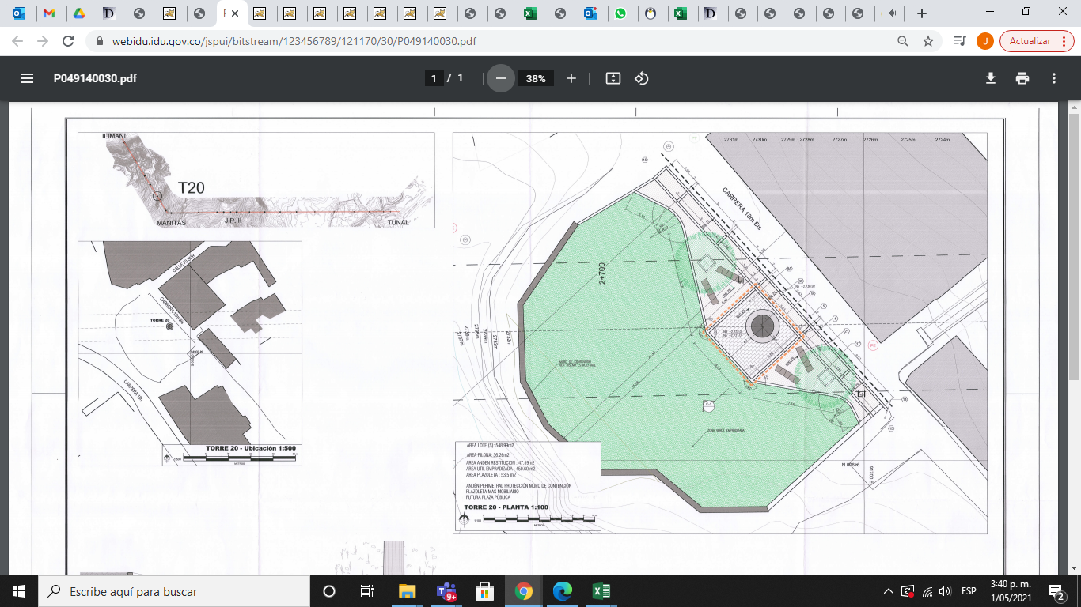

Fuente: repositorio IDU Transmicable Ciudad Bolivar.

**Estimación de los Índices de Costo de Espacio Público de Pilonas**

Con los datos obtenidos de costo por cada uno de los capítulos y el área sumada de espacio público de las Pilonas, se procedió a calcular el índice de costo, el cual de obtuvo como resultado del cociente entre el costo total de cada capítulo y el área intervenida en espacio público. Dicho índice obtenido tiene de fecha de origen el mes de junio de 2014.

**Cantidades Cable San Cristóbal**

Una vez obtenidos los Índices por m2, se procedió a incluir en el presupuesto las cantidades a efectos de valorar el total de cada capítulo como la multiplicación de la cantidad de área por el Índice de Costo correspondiente. Ver el anexo No 2 en la Carpeta del Informe de Presupuesto.

Los detalles del cálculo de los Índices de Costos, pueden ser consultados en el anexo No 3. Ver el anexo No 3 (Índices General) en la carpeta Informe de Presupuesto de Factibilidad.

### Índices de Costos de Señalización y Semaforización

En este numeral se describe el procedimiento llevado a cabo para calcular tanto los índices de costos como las cantidades por cada una de las dos divisiones propuestas, la de Señalización y la de Semaforización.

La metodología consistió en determinar cada uno de los siguientes valores a fin de lograr obtener tanto una cantidad como un índice general por metro cuadrado que se llevaría finalmente al presupuesto:

* Identificación de los costos de Señalización y Semaforización para el cálculo de los Índices. Obtenido del proyecto de Transmicable Ciudad Bolívar
* Identificación de las cantidades de Señalización y Semaforización para el cálculo de los Índices. Obtenido del proyecto de Transmicable Ciudad Bolívar
* Estimación de los Índices de Señalización y Semaforización, obtenido de los dos anteriores
* Cantidades Cable San Cristóbal.

**Identificación de los costos de Señalización y Semaforización para el cálculo de los Índices**

La metodología utilizada consistió en identificar razonablemente aquellos ítems y cantidades del Señalización y Semaforización de manera que se encontró el valor total en costo directo sumado para cada uno de sus capítulos principales de Señalización y Semaforización del proyecto Ciudad Bolívar.

Los capítulos principales Identificados del proyecto son:

* Señalización
* Semaforización.

**Identificación de las cantidades de Señalización y Semaforización para el cálculo de los Índices**

Al no contar con las áreas correspondientes y teniendo en cuenta que se trata de un capítulo que, si bien hace parte del proyecto, no representa un porcentaje considerable dentro del total del presupuesto, se decidió trabajar con unidad global, considerando que es más aproximado involucrarlo con un costo estimado dentro de la estructura del presupuesto de Cable de San Cristóbal que simplemente no dejarlo incluido.

**Estimación de los Índices de Señalización y Semaforización**

Con los datos obtenidos de costo por cada uno de los capítulos y considerando un global, se procedió a calcular los Índices de costos, los cuales el cual de obtuvo como resultado del cociente entre el costo total de cada capítulo y un global. Dicho índice obtenido tiene de fecha de origen el mes de junio de 2014.

**Cantidades Cable San Cristóbal Señalización y Semaforización**

Una vez obtenidos los Índices correspondientes a costo global, se procedió a incluir en el presupuesto las correspondientes cantidades a efectos de valorar el total de cada capítulo mencionado. Ver el anexo No 2 en la Carpeta del Informe de Presupuesto.

Los detalles del cálculo de los Índices de Costos, pueden ser consultados en el anexo No 3. Ver el anexo No 3 (Índices General) en la carpeta Informe de Presupuesto de Factibilidad.

**Cantidades Cable San Cristóbal**

Una vez obtenidos los Índices correspondientes a costo para el global, se procedió a incluir en el presupuesto las correspondientes cantidades a efectos de valorar el total de este capítulo.

### Índices de Costo de Pavimentos

En este numeral se describe el procedimiento llevado a cabo para calcular tanto los índices de costos como las cantidades por cada una de las dos divisiones propuestas, es decir, Preliminares, movimiento de tierras y rellenos y Estructura de pavimento.

La metodología consistió en determinar cada uno de los siguientes valores a fin de lograr obtener tanto una cantidad como un índice general por metro cuadrado que se llevaría finalmente al presupuesto:

* Identificación de los costos de Pavimentos para el cálculo de los Índices. Obtenido del proyecto de Transmicable Ciudad Bolívar
* Identificación de las cantidades de Pavimentos para el cálculo de los Índices. Obtenido del proyecto de Transmicable Ciudad Bolívar
* Estimación de los Índices de Pavimentos, obtenido de los dos anteriores
* Cantidades Cable San Cristóbal.

**Identificación de los costos de Pavimentos para el cálculo de los Índices**

La metodología utilizada consistió en identificar razonablemente aquellos ítems y cantidades de Pavimentos de manera que se encontró el valor total en costo directo sumado para cada uno de sus capítulos principales de Pavimentos del proyecto Ciudad Bolívar.

Los capítulos principales Identificados del proyecto son:

* Preliminares, movimiento de tierras y rellenos
* Estructura de pavimento

**Identificación de las cantidades de Pavimentos para el cálculo de los Índices**

Al no contar con las áreas correspondientes y teniendo en cuenta que se trata de un capítulo que, si bien hace parte del proyecto, no representa un porcentaje considerable dentro del total del presupuesto, se decidió trabajar el Índice en unidades de m2, considerando que es más aproximado involucrarlo con un costo estimado dentro de la estructura del presupuesto de Cable de San Cristóbal que simplemente no dejarlo incluido.

**Estimación de los Índices de Pavimentos**

Con los datos obtenidos de costo por cada uno de los capítulos y considerando una unidad de m2, se procedió a calcular los Índices de costos, los cuales se obtuvieron como resultado del cociente entre el costo total de cada capítulo y su cantidad de m2. Dicho índice obtenido tiene de fecha de origen el mes de junio de 2014, acorde con la información encontrada en el repositorio del IDU del contrato IDU 1630 de 2015.

**Cantidades Cable San Cristóbal Pavimentos**

Una vez obtenidos los Índices correspondientes a costo global, se procedió a incluir en el presupuesto las correspondientes cantidades a efectos de valorar el total de cada capítulo mencionado. Ver el anexo No 2 en la Carpeta del Informe de Presupuesto.

Los detalles del cálculo de los Índices de Costos, pueden ser consultados en el anexo No 3. Ver el anexo No 3 (Índices General) en la carpeta Informe de Presupuesto de Factibilidad.

Gráfico 8 Esquemas corte estructura de pavimento.

 

Fuente: Elaboración propia.

**Cantidades Cable San Cristóbal**

Una vez obtenidos los Índices correspondientes a costo por m2, se procedió a incluir en el presupuesto las correspondientes cantidades a efectos de valorar el total de los capítulos que componen la especialidad de Pavimentos. Ver el anexo No 2 en la Carpeta del Informe de Presupuesto.

Los detalles del cálculo de los Índices de Costos, pueden ser consultados en el anexo No 3. Ver el anexo No 3 (Índices General) en la carpeta Informe de Presupuesto de Factibilidad.

### Índices de Costos de Arqueología

En este numeral se describe el procedimiento llevado a cabo para calcular tanto el índice de costos como las cantidades para la especialidad de Arqueología.

La metodología consistió en determinar cada uno de los siguientes valores a fin de lograr obtener tanto una cantidad como un índice general global que se llevaría finalmente al presupuesto:

* Identificación de los costos de Arqueología para el cálculo de los Índices. Obtenido del proyecto de Transmicable Ciudad Bolívar
* Identificación de las cantidades de Arqueología para el cálculo de los Índices. Obtenido del proyecto de Transmicable Ciudad Bolívar
* Estimación de los Índices de Arqueología, obtenido de los dos anteriores
* Cantidades Cable San Cristóbal.

**Identificación de los costos de Arqueología para el cálculo de los Índices**

La metodología utilizada consistió en identificar aquellos ítems y cantidades de Arqueología en costo de manera que se encontró el valor total en costo directo sumado el total del costo del capítulo de Arqueología del Cable de Ciudad Bolívar.

Los capítulos principales Identificados del proyecto son:

Arqueología.

**Identificación de las cantidades de Arqueología para el cálculo de los Índices**

Posteriormente se procedió a identificar el costo del capítulo de Arqueología.

**Estimación de los Índice de Arqueología**

Con los datos obtenidos de costo de este capítulo se obtuvo el índice de Costo que será aplicado al presupuesto de San Cristóbal. Dicho índice obtenido tiene de fecha de origen el mes de junio de 2014.

**Cantidades Cable San Cristóbal para Arqueología**

Una vez obtenidos los Índices correspondientes a costo global, se procedió a incluir en el presupuesto las correspondientes cantidades a efectos de valorar el total de este capítulo. Ver en el anexo No 2, el cual se encuentra incluido en la Carpeta del Informe de Presupuesto.

Los detalles del cálculo de los Índices de Costos, pueden ser consultados en el anexo No 3. Ver el anexo No 3 (Índices General) en la carpeta Informe de Presupuesto de Factibilidad.

Metodología para el Cálculo de Índices de costos de Estaciones en Etapa de Factibilidad

### Índices de Costos – Interferencias Redes Secas

Los índices de precios calculados para los desmontes y traslados o la construcción nueva de redes secas tuvieron como referencia principal información de precios de pública consulta, El Secop, los Precios Unitarios de Referencia del IDU, información de Factibilidad de Metro de Bogotá, son algunas de las fuentes utilizadas.

Sin embargo, también se usó precios de referencia provenientes de los archivos de consulta del equipo de presupuestos, excluyendo bases de datos comerciales.

Obras o contratos de características similares, que ya cuentan con acta de recibo final de obra permitieron obtener el costo total de tal o cual actividad constructiva ejecutada que se pudiera asociar a las actividades de interferencias presentadas en este proyecto, que, dividido por la cantidad definida a partir de la geometría y el área, nos permitiera tener el costo por longitud de proyecto ($/ m), o por área de proyecto ($/m2), según el caso.

### Índice de Costos - Interferencias Hidrosanitarias y Redes de Gas

#### Redes Hidrosanitarias

El índice de precio calculado para el desvío de las redes de alcantarillado pluvial y sanitario, se realizó teniendo en cuenta las longitudes de tubería de diámetro ≥ a 2” para la red de acueducto y tubería de diámetro ≥ a 12” para las redes de alcantarillado pluvial y sanitario, estimadas por los especialistas en diseño de redes hidrosanitarias.

Con base en esta información, se calculó las cantidades de las obras como demolición de pavimento existente, excavación, transporte y disposición final de material, tubería, rellenos para redes y reposición de pavimento.

Utilizando los Precios Unitarios de Referencia del IDU, se valoraron dichas actividades, obteniendo los índices de precios que pueden ser consultados en el anexo No. 4.

Gráfico 9 Esquema corte para indice de redes Hidrosanitarias



Fuentes: INVIAS y Propia.

#### Redes de Gas

Se determinó por parte del Especialista que no existen intervenciones de redes de gas ni por interferencias ni por diseños nuevos de las mismas.

### Índices de Componentes y Otros Costos

De algunos contratos IDU, se obtuvo los porcentajes, calculados sobre Costo Directo Total (incluido AIU). A partir de allí se calcularon los promedios ponderados usados en nuestro Presupuesto de Factibilidad.

A manera de conclusión, es importante recalcar que los Índices usados en la etapa de Factibilidad serán usados como una referencia.

#### Costos Indirectos (A.I.U.)

De acuerdo con la metodología mencionada anteriormente, para este proyecto se ha estimado para el cálculo de los costos indirectos (A.I.U.) un 27.78% sobre Costo Directo Total. Lo anterior puede ser consultado en detalle en el Anexo No 5.

#### Gestión Ambiental y Salud y Seguridad en el Trabajo

Con base en los porcentajes promedio ponderados de proyectos similares, para la Gestión Ambiental y SST del proyecto se estima un 1.42% sobre Valor Total Propuesto para la Construcción (costos directos + indirectos + IVA sobre la utilidad). El detalle puede verse en el Anexo No 5

#### Gestión Social

Con base en los porcentajes promedio ponderados de proyectos similares, para la Gestión Social del proyecto se estima un 0.51% sobre Valor Total Propuesto para la Construcción (costos directos + indirectos + IVA sobre la utilidad); cifra que puede ser consultada en el Anexo No 5.

#### Plan de Manejo de Tráfico y Señalización en la Etapa de Construcción

Del histórico de proyectos ejecutados en Bogotá Estudiados en esta consultoría, se obtuvo el porcentaje estimado para el Plan de Manejo de Tráfico y Señalización en la Etapa de Construcción, el cual es de un 0,57% sobre Valor Total Propuesto para la Construcción (costos directos + indirectos + IVA sobre la utilidad). Lo anterior puede evidenciarse en el Anexo No 5.

#### Fondo Especial para Compensaciones, Evaluaciones y Seguimiento a SDA (Secretaria Distrital de Ambiente).

Con base en los porcentajes promedio ponderados de proyectos similares, se estima un 0.02% sobre Valor Total Propuesto para la Construcción (costos directos + indirectos + IVA sobre la utilidad); cifra que puede ser consultada en el Anexo No 5.

#### Fondo Especial para Obras del Sistema Contraincendio.

Con base en los porcentajes promedio ponderados de proyectos similares, se estima un 0.71% sobre Valor Total Propuesto para la Construcción (costos directos + indirectos + IVA sobre la utilidad); cifra que puede ser consultada en el Anexo No 5.

#### Valor Otros Componentes Traslado De Redes ESP (Maniobras).

Con base en los porcentajes promedio ponderados de proyectos similares, se estima un 0.35% sobre Valor Total Propuesto para la Construcción (costos directos + indirectos + IVA sobre la utilidad); cifra que puede ser consultada en el Anexo No 5.

#### Valor Otros Componentes Sistemas de Video de Vigilancia.

Con base en los porcentajes promedio ponderados de proyectos similares, se estima un 0.29% sobre Valor Total Propuesto para la Construcción (costos directos + indirectos + IVA sobre la utilidad); cifra que puede ser consultada en el Anexo No 5.

#### Valor Adecuación de Desvíos

Durante la etapa de construcción se deben realizar obras de adecuación de las vías aledañas al proyecto, generadas por los desvíos del tráfico vehicular.

Las actividades de adecuación en las vías aledañas pueden ser, según sea el caso, cambio de carpeta, parcheo, bacheo y sello de fisuras.

Por parte de la especialidad de pavimentos, no se generaron cantidades en consideración a que es muy posible que no haya necesidad de generar desvíos y que las intervenciones en la estructura de las vías se manejen por medias calzadas.

#### Proyección de Presupuesto a Fecha Estimada de Inicio de Obras

Dado que para el inicio de las obras debe realizarse el proceso de terminación de los Estudios y Diseños de detalle, para que posteriormente la entidad realice el proceso de licitación, adjudicación, firma del respectivo contrato, acta de inicio de construcción, se estima que las obras podrán ser iniciadas en enero de 2023.

En ese orden de ideas se calcularon como factores de proyección de presupuesto, un 5.28% para el costo de las obras civiles y un 12.67% para el capítulo electromecánico. Lo anterior, calculado respecto del Total Presupuestado de Construcción (costos directos + indirectos + IVA sobre la utilidad).

Estos porcentajes se proyectaron para los componentes. El detalle se puede consultar en el Anexo No.7.

#### Fondo de Ajustes

Basados en los valores históricos de contratos de construcción de obra pública, se realizó el cálculo del valor estimado para el fondo de ajustes del proyecto, el cual arrojo como resultado arrojó un valor de 1.85% para el valor de construcción de las Obras Civiles y 4,88% del valor de construcción de las Obras Electromecánicas. El detalle se puede consultar en el Anexo No.7.

#### Valor Proyectado para Interventoría de Obras

Del histórico de proyectos ejecutados en Bogotá, estudiados desde la Especialidad de Costos y Presupuestos, se obtuvo el porcentaje estimado para la Interventoría de la construcción del 5,05%. El detalle se puede consultar en el Anexo No.5.

#### Valor Compra de Predios y Gestión Predial

Dado que dentro del alcance de esta consultoría no se encuentra el capítulo de Gestión predial, ni la adquisición predial, se deja el campo para que el IDU registre estos valores, si así lo considera.

## OBRA electromecanica

Acorde con la especialidad electromecánica, en este numeral, se muestra el presupuesto del capítulo electromecánico.

En las siguientes tablas se presenta la información general correspondiente por tramo y alternativa; se destaca dentro de esta información la longitud de cada uno de los tramos para cada alternativa.

Tabla 7 Características básicas de las alternativas de línea prevista para el tramo 1.

| **Características** | **Un** | **Tramo 1 Estación Portal 20 de Julio - La Victoria** | | |
| --- | --- | --- | --- | --- |
| **Alternativa 6** | **Alternativa 1 (Trazado 2014)** | **Alternativa 4** |
| Longitud desarrollada | m | 1.647 | 1.567 | 1.711 |
| Longitud en planta | m | 1.642 | 1.562 | 1.707 |
| Desnivel máximo | m | 126,6 | 121,09 | 122,81 |
| Secciones previstas (bucles de cable) | u | 1 | 1 | 1 |
| Estaciones (útiles de cara al pasajero) | u | 2 | 2 | 2 |
| Capacidad de transporte | pphpd | 4.000 | 4.000 | 4.000 |
| Velocidad | m/s | 6 | 6 | 6 |
| Tiempo de trayecto |  | 5 min 24 s | 5 min 11 s | 5 min 35 s |
| Capacidad vehículos | pax | 10 | 10 | 10 |
| Intervalo de tiempo entre los vehículos | s | 9,0 | 9,0 | 9,0 |
| Equidistancia mínima entre los vehículos | m | 54,0 | 54,0 | 54,0 |
| Número de vehículos | u | 81 | 78 | 83 |
| Postes | u | 13 | 11 | 12 |

Fuente: Elaboración propia.

Tabla 8 Características básicas de las alternativas de línea prevista para el tramo 2.

| **Características** | **Un** | **Tramo2. Estación La Victoria - Altamira** | | |
| --- | --- | --- | --- | --- |
| **Alternativa 2** | **Alternativa 5** | **Alternativa 3** |
| Longitud desarrollada | m | 1.226 | 1.104 | 1.318 |
| Longitud en planta | m | 1.218 | 1.096 | 1.309 |
| Desnivel máximo | m | 140,22 | 133,1 | 150,23 |
| Secciones previstas (bucles de cable) | u | 1 | 1 | 1 |
| Estaciones (útiles de cara al pasajero) | u | 2 | 2 | 2 |
| Capacidad de transporte | pphpd | 2.500 | 2.500 | 2.500 |
| Velocidad | m/s | 6 | 6 | 6 |
| Tiempo de trayecto |  | 4 min 14 s | 3 min 54 s | 4 min 30 s |
| Capacidad vehículos | pax | 10 | 10 | 10 |
| Intervalo de tiempo entre los vehículos | s | 14,4 | 14,4 | 14,4 |
| Equidistancia mínima entre los vehículos | m | 86,4 | 86,4 | 86,4 |
| Número de vehículos | u | 38 | 35 | 40 |
| Postes | u | 10 | 9 | 11 |

Fuente: Elaboración propia.

Tabla 9 Características básicas de las alternativas de línea prevista para ramal Estación La Victoria – Juan Rey.

| **Características** | **Un** | **Ramal Estación La Victoria - Juan Rey** | | |
| --- | --- | --- | --- | --- |
| **Alternativa 1** | **Alternativa 2** | **Alternativa 3** |
| Longitud desarrollada | m | 2.345 | 2.195 | 1.794 |
| Longitud en planta | m | 2.335 | 2.184 | 1.786 |
| Desnivel máximo | m | 211,53 | 212,65 | 166,6 |
| Secciones previstas (bucles de cable) | u | 1 | 1 | 1 |
| Estaciones (útiles de cara al pasajero) | u | 2 | 2 | 2 |
| Capacidad de transporte | pphpd | 2.000 | 2.000 | 2.000 |
| Velocidad | m/s | 6 | 6 | 6 |
| Tiempo de trayecto |  | 7 min 21 s | 6 min 56 s | 5 min 49 s |
| Capacidad vehículos | pax | 10 | 10 | 10 |
| Intervalo de tiempo entre los vehículos | s | 18,0 | 18,0 | 18,0 |
| Equidistancia mínima entre los vehículos | m | 108,0 | 108,0 | 108,0 |
| Número de vehículos | u | 51 | 48 | 41 |
| Postes | u | 17 | 15 | 13 |

Fuente: Elaboración propia.

### Presupuesto CAPEX

El desarrollo del presupuesto de obras del capítulo electromecánico a nivel de factibilidad en un todo fue gestado desde la especialidad de dicho componente electromecánico, este presupuesto se integra al presupuesto general del proyecto en el presente ejercicio. Puede verse el detalle en el archivo de presupuesto. A continuación, se indican las fuentes de referencia de acuerdo a la alternativa seleccionada.

1. En cuanto a la estimación de los costos de las secciones con alta capacidad de transporte (> 3600 pphpd):

La fuente utilizada para la estimación del costo de la obra electromecánica está protegida por un contrato de confidencialidad entre el promotor y el consultor, y es procedente del análisis de las ofertas de una licitación en 2020, para una instalación de características similares (telecabina urbana monocable de alta capacidad de transporte). En base a las cotizaciones de los proponentes en el mencionado concurso, el consultor calculó la media de los costos de las propuestas, construyendo una base de datos de precios unitarios para este tipo de instalaciones.

1. En cuanto a las secciones con capacidad moderada de transporte (entre 2000 y 3600 pphpd):

Para estas líneas de telecabina monocable, se han utilizado los precios unitarios de telecabina de Ecatepec, Estado de México (para el cuál el consultor supervisó las obras de construcción) y de la línea blanca de la Paz.

Adicionalmente se aclara que el sustento de los precios unitarios adoptados (tanto para las altas capacidades de transporte como para las moderadas) se aportó en el documento “RAI” de Recopilación y Análisis de Información, de la especialidad Electromecánica, más concretamente, en el apartado 1.8.2.5, allí se elaboró una comparativa entre:

* El costo resultado de los antecedentes de 2015, actualizados a 2021.
* El cálculo del costo realizado por el consultor, en base a precios unitarios de su base de datos.
* El resultado obtenido por la regresión múltiple realizada sobre 31 teleféricos urbanos construidos entre 2004 y 2021.

### Presupuesto OPEX

El desarrollo del presupuesto de Operación y Mantenimiento correspondiente al capítulo electromecánico a nivel de factibilidad se desarrolló igualmente desde la especialidad del componente electromecánico. Puede verse el detalle en el archivo de presupuesto OPEX. Cabe aclarar que este presupuesto hace parte exclusivamente del componente electromecánico, no incluye jardines, ni vigilancia u otra actividad que desarrolle directamente el operador del Cable aéreo de San Cristóbal. El detalle del mismo se puede consultar en la memoria que se encuentra dentro del archivo del presupuesto OpEx. Allí se muestra el resumen de los OPEX en la tabla siguiente. En la última columna se han actualizado los costos del estudio del contrato 20121531 que se realizaron en el año 2015, actualizados a precios de 2021.

Tabla 10 Detalle Presupuesto OpEx.

|  |  |  |
| --- | --- | --- |
| **Costo OPEX Estimación estudio de factibilidad contrato 20121531 (actualización 2015)** | **Coste COP (2015)** | **Coste COP Actualizado 2021** |
| Recurso Humano | $1.972.746.290 | $2.469.878.356 |
| Materiales y repuestos | $871.759.041 | $1.227.172.917 |
| Mantenimiento electromecánico e instalaciones civiles | $920.803.808 | $1.296.213.107 |
| Vigilancia Pública y privada | $369.772.125 | $462.954.701 |
| Aseo Instalaciones físicas y telecabinas | $506.761.920 | $634.465.924 |
| Servicios Públicos | $1.317.627.076 | $1.649.669.099 |
| Seguros | $584.129.227 | $731.329.792 |
| Procesos administrativos y soporte | $291.380.000 | $364.807.760 |
| **COSTO TOTAL OpEx** | **$ 6.834.979.487** | **$ 8.836.491.655** |

Fuente: Elaboración propia

## Resumen deL Presupuesto

Como conclusión del ejercicio de cálculo de todo lo anteriormente expuesto, se plasma a continuación el resumen del presupuesto de factibilidad del contrato de consultoría No. 1630 de 2020, cuyo objeto es “Actualización, ajustes y complementación de la Factibilidad y los Estudios y diseños del Cable aéreo en San Cristóbal, en Bogotá D.C.”, para cada una de las alternativas de diseño:

### Resumen del Presupuesto Total Costo Directo Alternativas CAPEX

En la siguiente tabla se muestran el resumen de los costos directos de cada Alternativa para cada tramo del presupuesto de Obra Civil:

Tabla 11 Costos Alternativas Obra Civil.



Fuente: Elaboración propia.

En la siguiente tabla se muestran el resumen de los costos directos de cada Alternativa para cada tramo del presupuesto del capítulo Electromecánico:

Tabla 12 Costos Alternativas Obras Electromecánicas.



Fuente: Elaboración propia.

### Resumen del Presupuesto Total Costo Directo Alternativas OPEX Anual

de los costos directos de cada Alternativa para cada tramo del presupuesto de Operación y mantenimiento del capítulo Electromecánico:

Tabla 13 Costos Alternativas Obras Electromecánicas OPEX anual.



Fuente: Elaboración propia.

### Resumen Costo Total Combinación más económica de Alternativas

A continuación, se muestra el resumen ejecutivo de la combinación de Alternativas más conveniente para el desarrollo del proyecto desde el punto de vista económico; siendo estas las tramo 1 - Alt.1 (1-1) y tramo 2 - Alt.5 (2-5).

Gráfico 10 Combinación de la Alternativa seleccionada (1-4 y 2-2).

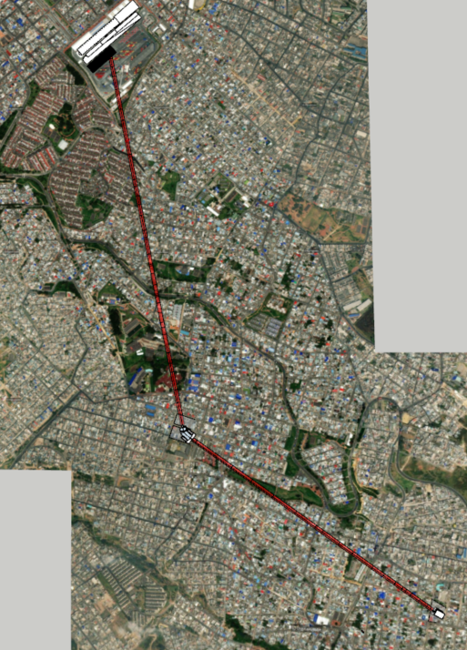

Ramal 2 La Victoria - Altamira

Ramal 1. 20 de Julio - La Victoria

Fuente: Google Earth y propia.

Tabla 14 Resumen Costo Total Combinación Alternativas Seleccionadas. Fuente: Elaboración propia.



### Resumen Costo Total Ramal La Victoria – Juan Rey

En la siguiente tabla se muestra el resumen de Costos a nivel de Factibilidad del Ramal La Victoria – Juan Rey:

Tabla 15 Resumen Costo Total Ramal La Victoria – Juan Rey. Fuente: Elaboración propia.



Tabla 16 Costos Alternativas Obras Electromecánicas OPEX anual.



Fuente: Elaboración propia.

En la siguiente tabla se muestra el resumen por tramo del presupuesto de la alternativa número 3:

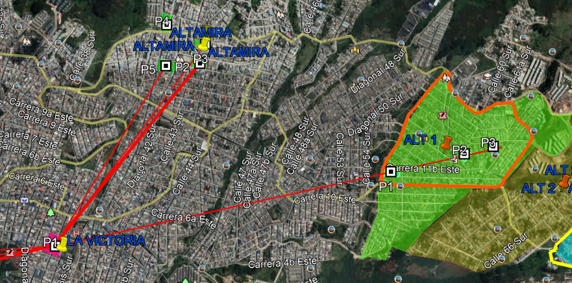

Ramal 3 La Victoria -Juan Rey

Gráfico 11 Planteamiento de Tramo 3 La Victoria Juan Rey.

### Resultado Matriz Multicriterio - Alternativa Seleccionada.

Una vez finalizada la matriz multicriterio, con base a los pesos y recomendaciones de todas las especialidades, calificados y analizados cualitativa y cuantitativamente cada uno de los criterios por componente, se procedió a seleccionar cada una de las Estaciones de la alternativa que será diseñada, a nivel definitivo para la siguiente etapa Fase 3. Estudios y Diseños:

A continuación, se presentan los resultados obtenidos de la selección de la alternativa para cada uno de los tramos:

Tabla 17 Calificación del criterio CAPEX. ***. Estación de Transferencia***

|  |  |  |  |  |  |  |
| --- | --- | --- | --- | --- | --- | --- |
| **Componente:** | **COSTOS** | | | | | |
| **Criterio:** | **CAPEX** | | | | | |
| **Alternativas** | **COP/Km** | **Rango de preferencia** | | **Preferencia** | | **Calificación** |
| Mayor valor | $ 81,569,499,582.41 | $ 80,274,190,531.74 | $ 81,294,201,662.06 | | 1 |  |
| Alt 1 | $ 81,569,499,582.41 | $ 79,254,179,401.42 | $ 80,274,190,531.74 | | 3 | 1 |
| Alt 4 | $ 76,505,343,296.14 | $ 78,234,168,271.11 | $ 79,254,179,401.42 | | 5 | 9 |
| Alt 6 | $ 80,039,682,387.88 | $ 77,214,157,140.79 | $ 78,234,168,271.11 | | 7 | 3 |
| Menor valor | $ 76,505,343,296.14 | $ 76,194,146,010.47 | $ 77,214,157,140.79 | | 9 |  |

***Fuente: Elaboración propia***

Tabla 18 Calificación del criterio CAPEX. Estación de Retorno

|  |  |  |  |  |  |
| --- | --- | --- | --- | --- | --- |
| **Componente:** | **COSTOS** | | | | |
| **Criterio:** | **CAPEX** | | | | |
| **Alternativas** | **COP/km** | **Rango de preferencia** | | **Prefer** | **Calif.** |
| Mayor valor | $ 68,363,213,185.97 | $ 65,604,858,253.74 | $ 68,363,213,185.97 | 1 |  |
| Alt 2 | $ 57,314,841,046.07 | $ 62,846,503,321.50 | $ 65,604,858,253.74 | 3 | 9 |
| Alt 3 | $ 54,571,438,524.80 | $ 60,088,148,389.27 | $ 62,846,503,321.50 | 5 | 9 |
| Alt 5 | $ 68,363,213,185.97 | $ 57,329,793,457.03 | $ 60,088,148,389.27 | 7 | 1 |
| Menor valor | $ 54,571,438,524.80 | $ 54,571,438,524.80 | $ 57,329,793,457.03 | 9 |  |

***Fuente: Elaboración propia.***

Tabla 19 Calificación del criterio CAPEX Estación Retorno Juan Rey

|  |  |  |  |  |  |
| --- | --- | --- | --- | --- | --- |
| **Componente:** | **COSTOS** | | | | |
| **Criterio:** | **CAPEX** | | | | |
| **Alternativas** | **COP/km** | **Rango de preferencia** | | **Prefer.** | **Calif.** |
| Mayor valor | $ 51,456,199,930.49 | $ 50,452,607,462.36 | $ 51,456,199,930.49 | 1 |  |
| Alt 1 | $ 51,456,199,930.49 | $ 49,449,014,994.23 | $ 50,452,607,462.36 | 3 | 1 |
| Alt 2 | $ 46,438,237,589.83 | $ 48,445,422,526.09 | $ 49,449,014,994.23 | 5 | 9 |
| Alt 3 | $ 46,650,090,001.05 | $ 47,441,830,057.96 | $ 48,445,422,526.09 | 7 | 9 |
| Menor valor | $ 46,438,237,589.83 | $ 46,438,237,589.83 | $ 47,441,830,057.96 | 9 |  |

***Fuente: Elaboración propia.***

### Evaluación de Criterios por alternativa

A continuación, se presenta la evaluación de criterios y su resultado.

Tabla 20 Ponderación de los criterios del componente costos y presupuesto, Tramo 1



***Fuente: Elaboración propia.***

Tabla 21 Resultados de la Evaluación de los criterios del componente costos y presupuesto, Tramo 1

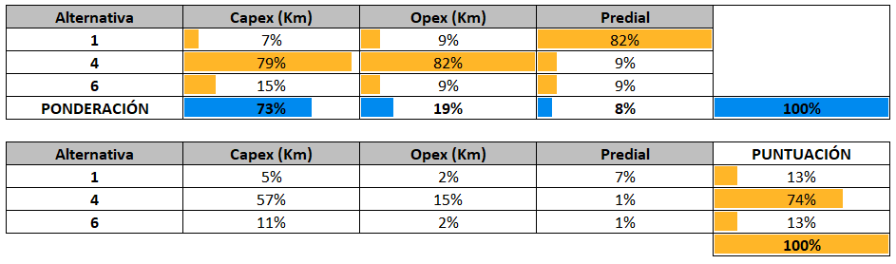

***Fuente: Elaboración propia.***

De acuerdo a los resultados obtenidos, desde el componente de costos y presupuestos para el Tramo 1, la alternativa 4 (costado norte del Portal 20 de Julio), cuenta con el mayor porcentaje de preferencia.

Tabla 22 Ponderación de los criterios del componente Costos y Presupuesto, Tramo 2



***Fuente: Elaboración propia.***

Tabla 23 Resultados de la Evaluación de los criterios del componente costos y presupuesto, Tramo 2

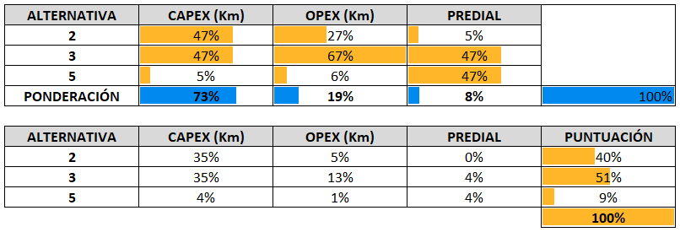

***Fuente: Elaboración propia.***

De acuerdo a los resultados obtenidos, desde el componente de costos y presupuestos evaluados para el Tramo 2, la alternativa 3, cuenta con el mayor porcentaje de preferencia, en el sentido de que esta alternativa resulta ser la más económica por Kilómetro.

Tabla 24 Ponderación de los criterios del componente costos y presupuesto, Tramo Juan Rey.



***Fuente: Elaboración propia.***

Tabla 25 Resultados de la Evaluación de los criterios del componente costos y presupuesto, Tramo Juan Rey.

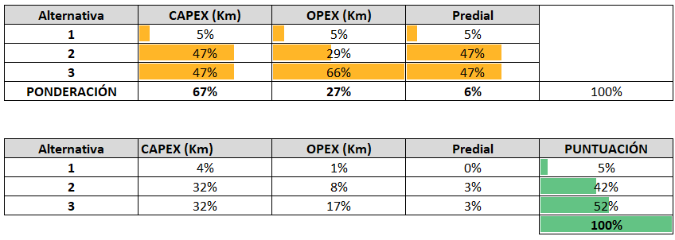

***Fuente: Elaboración propia.***

De acuerdo a los resultados obtenidos, desde los criterios del componente de costos y presupuesto evaluados para el Tramo 3, la alternativa 3, cuenta con el mayor porcentaje de preferencia.

### Alternativas Seleccionadas

Una vez calificado cada criterio por componente para cada Tramo evaluado y posteriormente la asignación de la participación porcentual obtenida para los resultados obtenidos por componente, las alternativas seleccionadas para cada tramo, resulta de aquella que obtenga mayor preferencia para cada uno de los tramos evaluados.

Los resultados finales obtenidos se presentan en las siguientes tablas de ponderación de alternativas por tramo.

Tabla 26 Ponderación de las Alternativas del Tramo 1.

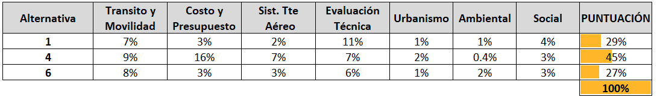

***Fuente: Elaboración propia.***

Como resultado del ejercicio, obtenemos que la Alternativa seleccionada para el tramo 1 es la **Alternativa 4.**

Tabla 27 Ponderación de las Alternativas del Tramo 2.

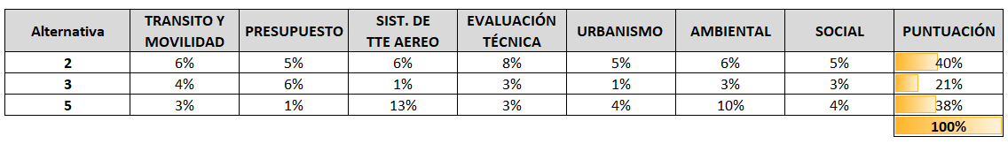

Como resultado del ejercicio, obtenemos que la Alternativa seleccionada para el tramo 2 es la **Alternativa 2.**

Tabla 28 Ponderación de las Alternativas del Tramo 3 (Ramal a Juan Rey).

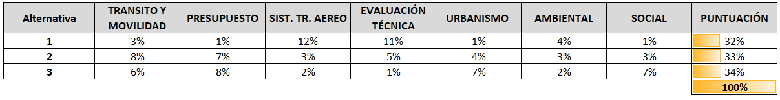

Como resultado del ejercicio, obtenemos que la Alternativa seleccionada para el tramo 3 (ramal a Juan Rey) es la **Alternativa 3.**

Así las cosas, en resumen, las alternativas seleccionadas son las siguientes:

**Tramo 1: Alternativa 4**

**Tramo 2: Alternativa 2**

**Tramo 3: Alternativa 3**

# Conclusiones y Consideraciones

Durante el ejercicio de desarrollo del presupuesto se ha podido concluir lo siguiente:

* El presupuesto se calculó con índices de costos producto del análisis de información secundaria, es decir, tomando la información ya generada por el Instituto en actas de terminación y liquidación de contratos similares, procesándola de manera que se lograra adecuar a unidades de medida que se pudieran adaptar a nuestro proyecto.
* Consideramos que este ejercicio traído a valor presente con los índices de costos de construcción pesada ICCP generados por el DANE para el presupuesto de Obra Civil y teniendo en consideración la variación del valor de la TRM del EURO durante los últimos años, dan un buen grado de confianza dada su naturaleza de contratos terminados y valores realmente pagados.
* Para la conversión del presupuesto del capítulo electromecánico originalmente calculado en Euros se tomó la tasa representativa del mercado TRM de la fecha de entrega del presente informe, día en el cual dicha tasa era de $4.315,68 COP por Euro.

A continuación, se presenta el resumen obtenido de las proyecciones arriba mencionadas:

|  |  |  |
| --- | --- | --- |
|  | **Proyección Presupuesto Obra Civil (Base ICCP)** |  |
|  |  |  |
| **No Orden** | **Descripción** | **Valor** |
| 1 | Fecha Estimada de Inicio Construcción | ene-23 |
| 2 | Índice mes de inicio | 104,43 |
| 3 | Fecha Último Índice ICCP | mar-21 |
| 4 | Índice mes de inicio | 99,19 |
| 5 | Porcentaje Estimado Proyección Presupuesto a inicio de Construcción ((2/4)-100%) | **5,28%** |

|  |  |  |
| --- | --- | --- |
|  | **Proyección Presupuesto Obra Electromecánica (Base EURO)** | |
|  |  |  |
| **No Orden** | **Descripción** | **Valor** |
| 1 | Fecha Estimada de Inicio Construcción | ene-23 |
| 2 | Índice mes de inicio | 4925,12 |
| 3 | Fecha Último TRM Euro ICCP | may-21 |
| 4 | Índice mes de inicio | 4371,41 |
| 5 | Porcentaje Estimado Proyección Presupuesto a inicio de Construcción ((2/4)-100%) | **12,67%** |

* En cuanto a las cantidades de obra y dado que el carácter de los diseños que durante esta fase supone un desarrollo insipiente de Ingeniería al cual le hace falta maduración; las especificaciones y las cantidades de obra calculadas de los posibles ítems de construcción tienen todavía un grado de incertidumbre dada la fase de factibilidad en la que se encuentra el proyecto. Como se evidencia en la siguiente tabla, el porcentaje de exactitud de las cuantificaciones del presupuesto a nivel de factibilidad esta entre el 75% y 80%. Lo cual significa que el porcentaje de incertidumbre del proyecto se encuentra entre el 20% y 25%.



Debido a la metodología empleada para la elaboración del presupuesto de factibilidad, que se basó en el presupuesto final del cable de Ciudad Bolívar, es decir en un proyecto real, ejecutado y liquidado recientemente en la ciudad de Bogotá y cuya topografía es muy similar a la del Cable de San Cristóbal, esta Consultoría considera que dados tantos parámetros similares entre un proyecto ya construidos (Ciudad Bolívar) y el proyecto por construir (San Cristóbal), los porcentajes de incertidumbre pueden ser menores a los presentados en la tabla anterior. Por lo tanto, se definieron y emplearon los siguientes porcentajes de incertidumbre para el cálculo del presupuesto: 5% para el componente electromecánico y 10% para la obra civil.

Así las cosas, el impacto de la incertidumbre (+/) en el presupuesto reflejaría dos umbrales dentro de los cuales se esperaría que encaje el valor del presupuesto de estudios y diseños de detalle. Es decir, el valor total esperado del presupuesto de estudios y diseño de detalle puede estar dentro del rango calculado en el presupuesto de factibilidad. Por lo cual, se decidió calcular esos dos (2) valores y presentarlos en el presupuesto de factibilidad.

* Así mismo, teniendo en cuenta datos históricos de las diferentes gestiones que requieren las obras urbanas tales como la gestión social, gestión ambiental, SST, gestión PMT, fondo especial para compensaciones SDA, fondo especial para la red contraincendios, traslados de redes y sistemas de video vigilancia fueron calculadas con el criterio de investigar proyectos anteriores de la misma entidad y sus valores porcentuales respecto de los costos totales de construcción incluyendo el AIU; se estima que los porcentajes calculados están muy próximos a la realidad.

|  |  |
| --- | --- |
| **DESCRIPCION** | **PORCENTAJE** |
| VALOR PARA LA GESTION AMBIENTAL Y SALUD Y SEGURIDAD EN EL TRABAJO | 1,42% |
| VALOR PARA LA GESTIÓN SOCIAL Y SST | 0,51% |
| VALOR PARA PLAN DE MANEJO DE TRÁFICO Y SEÑALIZACIÓN EN LA ETAPA DE CONSTRUCCIÓN | 0,57% |
| FONDO ESPECIAL PARA COMPENSACIONES, EVALUACIONES Y SEGUIMIENTO A SDA (SECRETARIA DISTRITAL DE AMBIENTE) | 0,02% |
| FONDO ESPECIAL PARA OBRAS DEL SISTEMA CONTRAINCENDIO | 0,71% |
| VALOR OTROS COMPONENTES TRASLADO DE REDES ESP (MANIOBRAS) | 0,35% |
| VALOR OTROS COMPONENTES SISTEMAS DE VIDEO DE VIGILANCIA | 0,29% |

* Con respecto al cálculo del AIU, consideramos que el resultado obtenido como producto del análisis de proyectos de infraestructura similares, se encuentra dentro de los rangos normales para este tipo de proyectos en el país, siendo este el 27,78% del costo directo de la construcción.
* Para el cálculo del índice estimado de Interventoría, consideramos que el resultado obtenido del 5,05% del costo total de construcción incluido el AIU, es razonable para este tipo de proyecto de infraestructura de transporte aéreo.
* Es de aclarar que, en apariencia el porcentaje es bajo, comparado con otro tipo de proyectos de infraestructura urbana, pero lo vemos normal, dado que se trata específicamente para infraestructura de transporte aéreo; el cual tiene un componente electromecánico y de tecnología elevado que impacta el costo de las obras significativamente, de manera tal que, al calcular la relación entre el costo total de la Interventoría y el costo total de las obras, el resultado en porcentaje es bajo, respecto a las demás obras de infraestructura urbana (ej. Tramo de vía o intervención de espacio público).
* Se consideró necesario realizar una actualización de los precios unitarios que componen los índices desde su fecha de generación hasta la fecha de publicación de último índice del ICCP (marzo de 2021); resultado de lo anterior, los índices tuvieron un incremento del 27,23%.
* En consideración a que la presente consultoría estima su terminación durante el primer trimestre de 2022 y que posteriormente la entidad requiere de un tiempo para realizar el proceso de contratación, adjudicación y suscripción del contrato de construcción, estimamos el inicio de las obras para enero de 2023. Dadas las anteriores condiciones se hizo necesario proyectar a esa fecha el presupuesto de factibilidad, lo anterior dio como resultado un incremento en el valor del presupuesto de 5,28% para las obras civiles y 12, 67% para las obras electromecánicas.
* Para efectos de estimar el porcentaje de ajustes de la obra, se supuso que el contrato no tendrá anticipo y que la duración de la etapa de construcción será de 18 meses. Como resultado de los anterior se obtuvo un porcentaje de ajustes de 1,85% para las obras civiles y 4,88% para las obras electromecánicas. Estos porcentajes aplicados al costo total de las obras a inicio estimado del contrato (enero 2023).
* Como era de esperarse el componente electromecánico tiene una incidencia elevada dentro del costo total del presupuesto CAPEX, superando el 62% del costo del mismo, lo cual es normal en proyectos de esta naturaleza que han desarrollado en el país.
* Se integró la estimación de costos generada por la especialidad electromecánica de la presente consultoría. Para efectos de lograr realizar una comparación entre la estimación de la especialidad electromecánica y los costos reales del cable de ciudad Bolívar en Bogotá, lo ideal sería contar con la información que suministren los operadores actuales de dicho cable; sin embargo, esta información no le fue suministrada a la empresa consultora.

# LISTADO DE ANEXOS

ANEXO 1: Maduración de proyectos, matriz de riesgos buenas practicas contractuales.

ANEXO 2: Índice Ciudad Bolívar-E.P-Estaciones-Pilonas.

ANEXO 3: Índices General.

ANEXO 4: Índice Alcantarillado.

ANEXO 5: Índice AIU-Compon. e Interv.

ANEXO 6: Indexación ICCP 2000 a 2021.

ANEXO 7: Proyecciones EURO e ICCP.